Цементно-песчаная смесь М-200
ПАСПОРТ КАЧЕСТВА
Смесь сухая строительная цементно-песчаная производится в соответствии с ГОСТ 31357-2007
Тара: мешок 25 кг. | № п/п | Наименование показателей | Фактические результаты
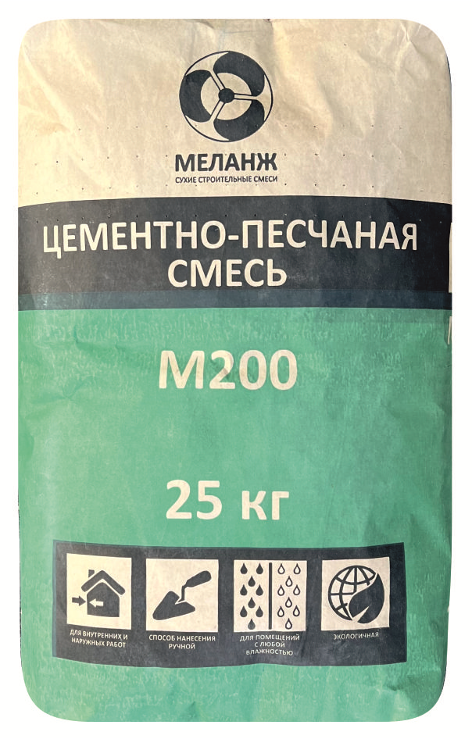 | 1 | Цвет | Серый
 | 2 | Цемент | Цем | 42,5 Н (ПЦ 500 Д0)
 | 3 | Содержание зерен наибольшей крупности, % | 0,5
 | 4 | Наибольшая крупность зёрен заполнителя (остаток на сите), мм | 1,5
 | 5 | Рекомендованная толщина слоя, мм | 10-80
Тара: МКР 1 тонна | 6 | Подвижность, мм | 9,1
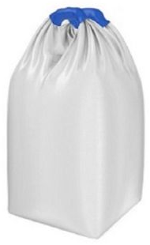 | 7 | Сохраняемость первоначальной подвижности, мин | 60
 | 8 | Средняя плотность затвердевшего раствора, кг/м³ | 1810
 | 9 | Прочность на сжатие затвердевшей смеси, МПа | 20
 | 10 | Прочность сцепления с основанием, МПа | 0,3
 | 11 | Температурные условия при нанесении, С | +5 до +30
 | 12 | Удельная эффективная активность,естественных радионуклидов Аэфф, не более | 370 Бк/кг
Срок хранения 12 месяцев с даты изготовления, в сухом помещении и плотно закрытой заводской упаковке

СВИДЕТЕЛЬСТВО О ГОСУДАРСТВЕННОЙ РЕГИСТРАЦИИ ПРОДУКЦИИ
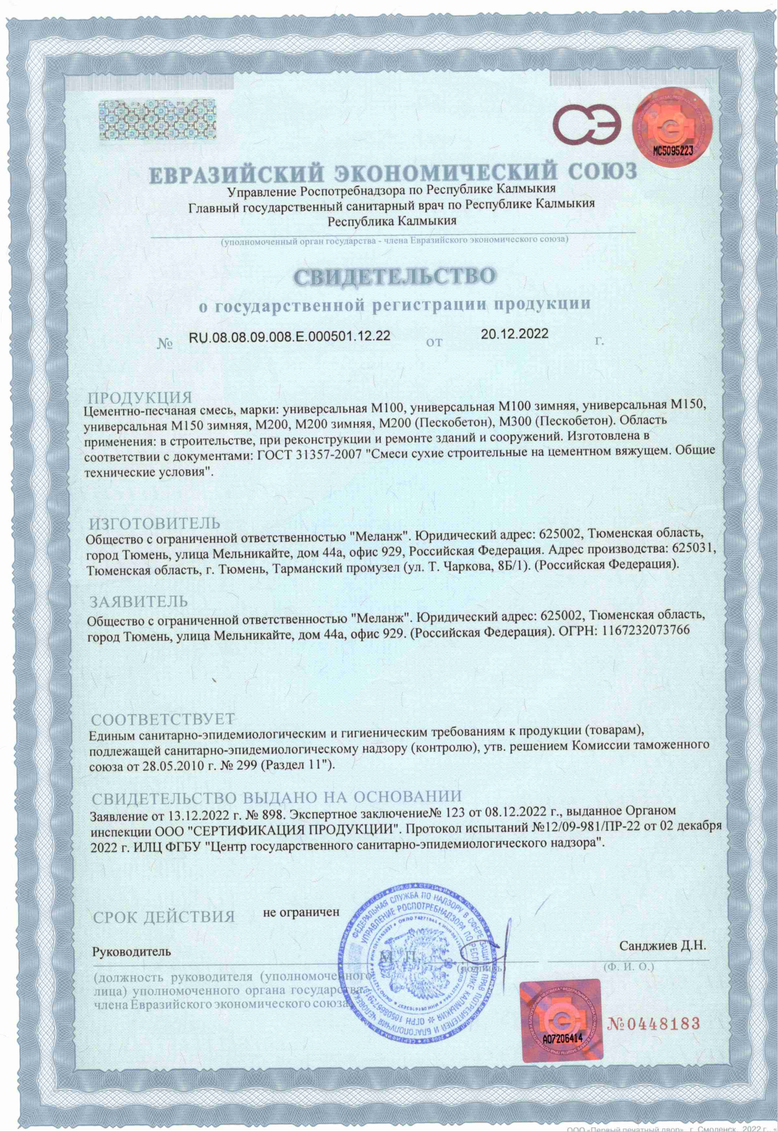

ДЕКЛАРАЦИЯ О СООТВЕТСВИИ
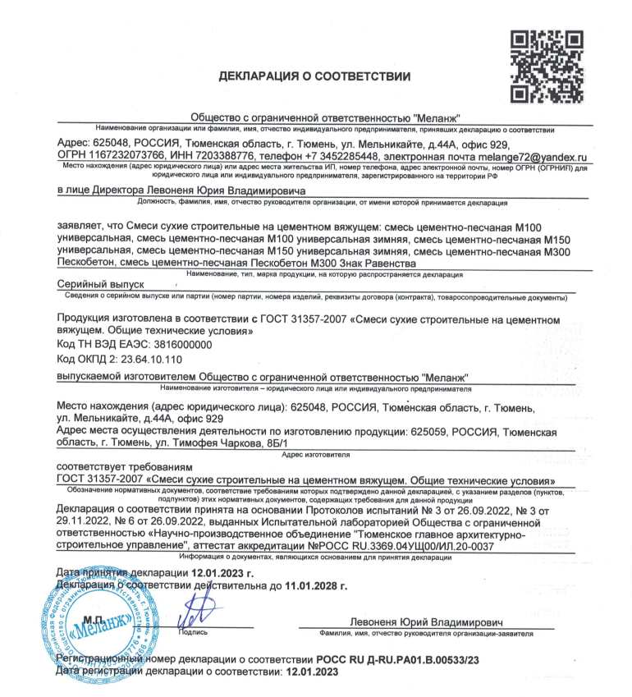

МЕШКОТАРА 25 кг.

ОПИСАНИЕ
Цементно-песчаная смесь М-200
Сфера применения
ЦПС М-200 предназначен для предварительного выравнивания бетонных оснований, устройства несвязанной стяжки, замоноличивания стыков на горизонтальных поверхностях, как основа для финишного выравнивания пола, а также под укладку плитки в жилых и общественных помещениях. Для внутренних работ.
Подготовка поверхности
Основание должно быть прочным, твердым, ровным, очищенным от грязи, пыли, масляных и битумных пятен, препятствующих сцеплению с основанием. Основание должно соответствовать требованиям СП 29.13330.2011. Основание должно иметь марочную прочность не менее 15 МПа (М150). Для определения требуемого уровня нивелирования необходимо выставить маяки. Трещины, глубокие выбоины в основании, стыки плит необходимо за сутки до начала проведения работ расшить, очистить от пыли, обработать грунтовкой глубокого проникновения МЕЛАНЖ в один или несколько слоев. Для предотвращения трещинообразования покрытия по периметру помещения установить демпферную ленту на всю толщину стяжки.
Приготовление раствора
Содержимое мешка засыпать в емкость с чистой водой из расчета 0,14-0,18 л воды на 1кг смеси (или 3,5-4,5 литра на мешок 25 кг) и тщательно перемешивать ручным строительным миксером, со скоростью не более 500 об/мин, до получения однородной пастообразной массы. Выдержать 10 минут и повторно перемешать. Приготовленная порция раствора должна быть израсходована в течение 30 минут.
Выполнение работ
На подготовленное основание установить сплошные маячные рейки, отрегулировать толщину наносимого слоя материала при помощи уровня. Устройство стяжки выполнять по устроенным захваткам, с чередованием через одну. Площадь одной захватки должна быть не более 15м². Растворную смесь уложить на захватку, разровнять и уплотнить при помощи правила. Нанесение ровнителя следует производить от наиболее отдаленной стены относительно выхода. Рекомендуемая толщина слоя при сплошном выравнивании от 20 до 50 мм. Пропущенные чередующиеся захватки заполнить растворной смесью после схватывания материала в предыдущих участках и удаления маячных реек. Для получения качественного монолитного слоя окончательное выравнивание поверхности и заглаживание стыков между двумя замесами не должно превышать 20 минут.
В течение первых 2–3 суток после выполнения работ стяжку необходимо периодически увлажнять. Для предотвращения быстрой потери влаги свежеуложенный раствор накрыть плёнкой на 7 суток. Укладку плитки выполнять через 5 суток после снятия пленки, через 7 суток, после снятия пленки, возможно выполнение финишного выравнивания.
Не применять на окрашенные, пластиковые и деревянные поверхности.
После устройства стяжки и в течение 3 суток температура в помещении должна быть от +5°С до +25°С, при уровне влажности воздуха в помещении не более 60%.
Не допускать сквозняков и локального нагрева поверхности.
Во время работы с растворной смесью дополнительно воду не добавлять.
При условии единовременной заливки площади более 36 м² внутри помещения через 24 часа выполнить устройство компенсационных швов, шириной 3–5 мм, глубиной около 1/3 толщины с интервалом от 3–х до 6-ти метров.
Особенности
Обладает высокой прочностью сцепления с основанием, высокой прочностью к механическим повреждениям. По своим эксплуатационным характеристикам является влагостойким, атмосферостойким. Материал удобен в работе, пластичен. После высыхания приобретает высокую прочность. Ровнитель не содержит примесей, оказывающих вредное воздействие на здоровье человека.
Техника безопасности при выполнении работ
Работы необходимо проводить в резиновых перчатках и защитных очках. Для защиты дыхательных путей применять респиратор или марлевую повязку. При попадании в глаза немедленно промыть большим количеством воды.
Упаковка и хранение
Поставляется в бумажных крафт - мешках весом 25 кг.
Гарантийный срок хранения в фирменной упаковке в сухих помещениях при положительных температурах 12 месяцев со дня изготовления.

